内存溢出监测程序使用说明
内存溢出监测程序的部署时间：界面数据校验后（主要是为了验证计划任务的正常运行）。

内存溢出监测程序功能说明如下：
- 监测nis服务有没有启动，没有启动则尝试启动（每隔一小时）；
- 监测nis是否存在内存溢出，存在则备份日志，重启nis服务（已包含强制杀死进程模块），然后请求重新运行自动运行脚本。

注意：请将安装nis系统时设定的计划任务：定时重启计算机删除。

备注：已测试环境：Windows Server 2008;Win 7;Win 8;Win 8.1;

OOMMonitor.exe更新历史 + 表示新增； - 表示移除； * 表示修改
2015-01-22：版本v2.2发布。
* 更新OOMMonitor.exe，修复读取日志文件编码问题。

2014-12-26：版本v2.1发布。
* 更新OOMMonitor.exe，修复个别服务器上出现的编码错误：'gbk' codec can't decode byte 0xa9 in position 5637: illegal multibyte sequence。

2014-12-06：版本v2.0发布。
* 更新Init_OOMMonitor.bat文件，自动获取管理员权限运行脚本，并实现计划任务自动配置；
- 删除oommonitor.config文件；
* 更新OOMMonitor.exe，修复服务启动后立即停止等特殊情况。

2014-11-29：版本v1.1发布。
+ 内存溢出检测新标识：*.hprof；
+ 监测的nis服务重启之后，尝试请求nis系统重新加载数据。

2014-11-23：版本v1.0发布。

使用说明
如果nis系统不是使用的默认端口（80），请修改nis系统的配置文件orcus_web.xml:
<element key="web.context.url" value="http://127.0.0.1/nis/"/>
<!-- 本应用访问路径 -->

比如，使用81端口，则上述配置项应改为：
<element key="web.context.url" value="http://127.0.0.1:81/nis/"/>
<!-- 本应用访问路径 -->

解压程序包
将OOMMonitor.rar解压到特定目录（里面包含64位系统使用的OOMMonitor-x64和32系统使用的OOMMonitor-x86，请选择相应版本，然后更改文件名为OOMMonitor），如：D:\runtime:
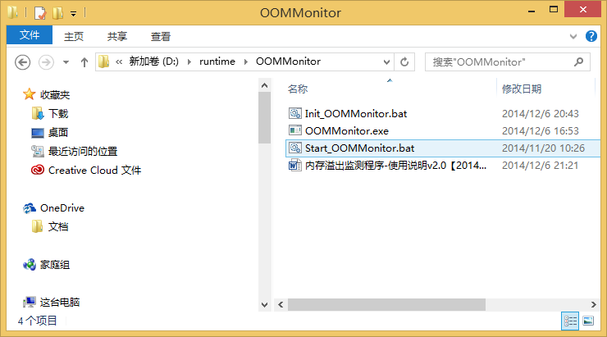

初始化OOMMonitor服务
双击Init_OOMMonitor.bat，若出现用户账户控制，则选择是，如下图：
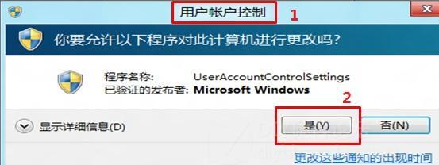
程序运行过程若出现杀毒软件拦截，则选择允许操作、不再提醒，如下图：
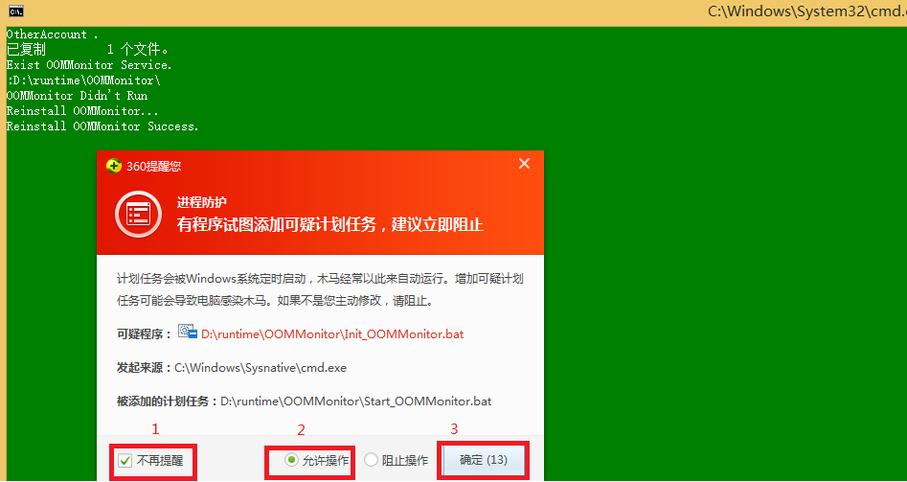
然后确保Init_OOMMonitor.bat运行过程不出错，如下图：
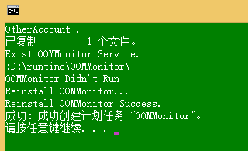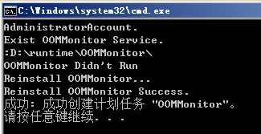

最后再查看服务和计划任务，确保服务OOMMonitor和计划任务OOMMonitor存在：
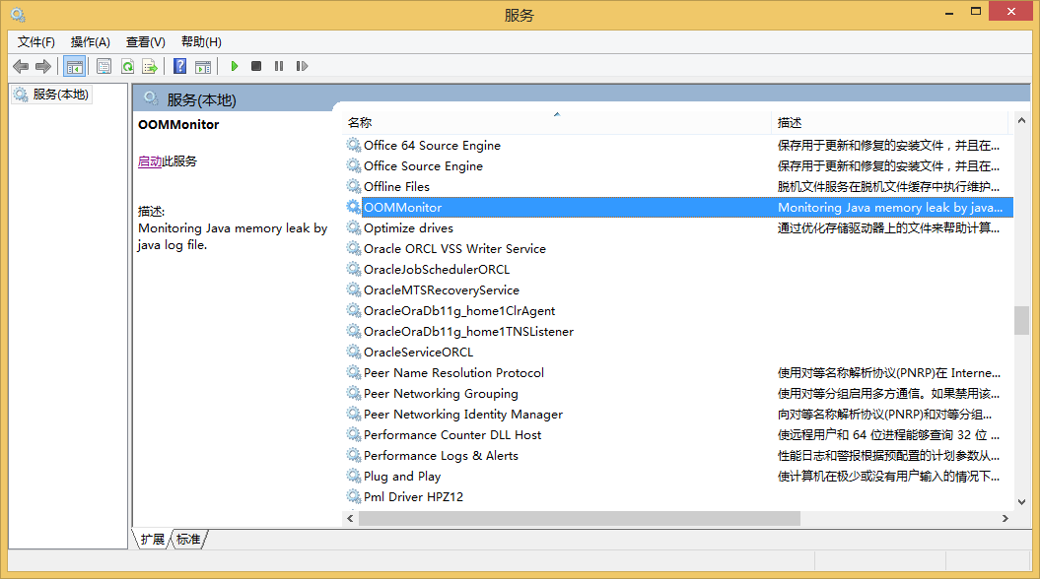

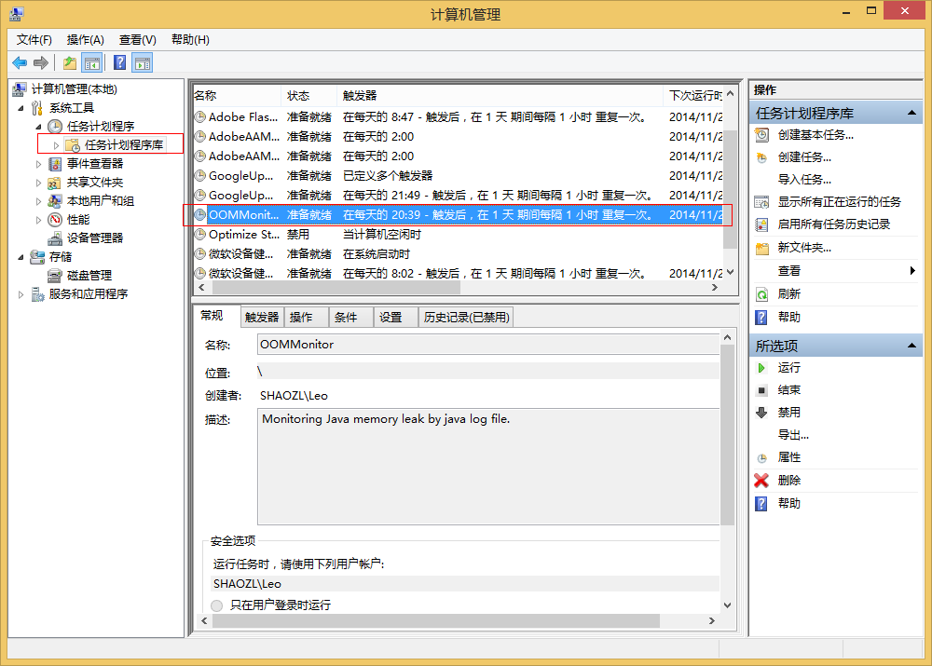

验证OOMMonitor服务可用性
打开服务，查找到服务：OOMMonitor。

单击启动，启动后，服务会自动停止，这时候会出现如下警告，尽管忽视：
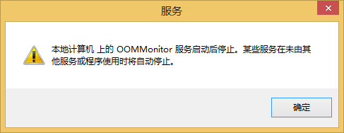

切换到之前解压的目录OOMMonitor下，查看是否生成了oommonitor.log文件：
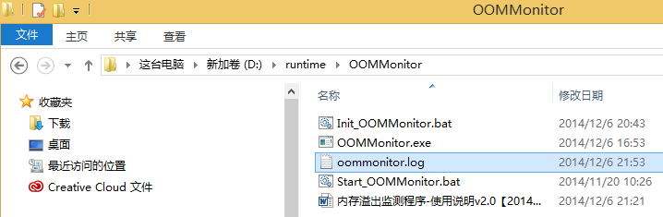
双击打开查看里面的日志内容是否正确（判断依据：不包含ERROR）：
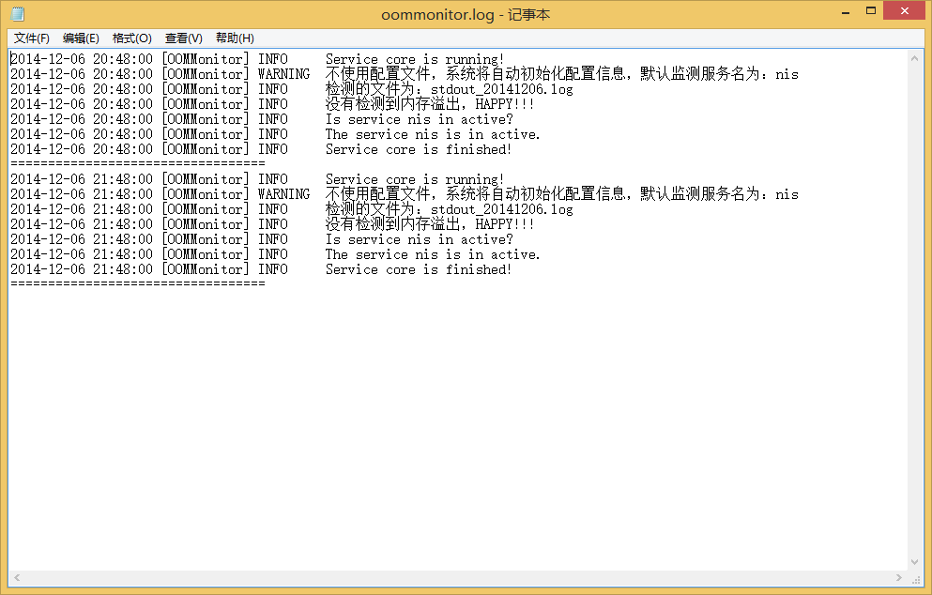
若日志存在错误或日志没有生成，请联系研发部< shaozl@xinglin-tech.com>。

以上都完成后，可以在2或3个小时候以后，查看解压缩目录下的oommonitor.log文件，一是查看该文件有没有自动生成；二则是查看日志有没有报错或者有没有新的日志生成（严格按照上面的步骤的话，日志会每隔一个小时生成一次）。

防止误杀
经测试，杀毒软件会拦截该程序，所以需要将OOMMonitor.exe或者OOMMonitor整个文件夹添加到白名单（又称信任列表）。如果安装nis系统的计算机上有安装杀毒软件，则需要将内存溢出监测程序添加到杀毒软件的信任列表里。下面以360杀毒和360安全卫士为例，其他杀毒软件请参照下面两个案例进行相应配置。

360杀毒防误杀
打开360杀毒主界面，单击设置进入设置页面，如下图：
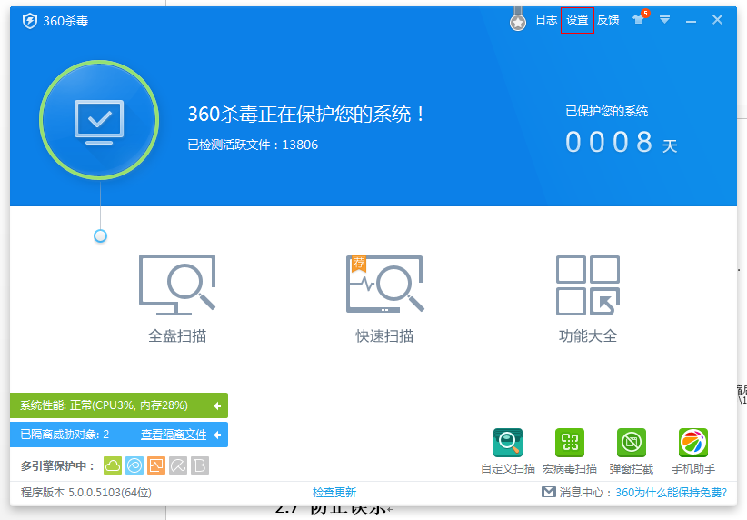

在设置页面单击文件白名单，选择添加目录，选择目录D:\runtime\OOMMonitor，最后单击确定，完成文件白名单的添加，如下图：
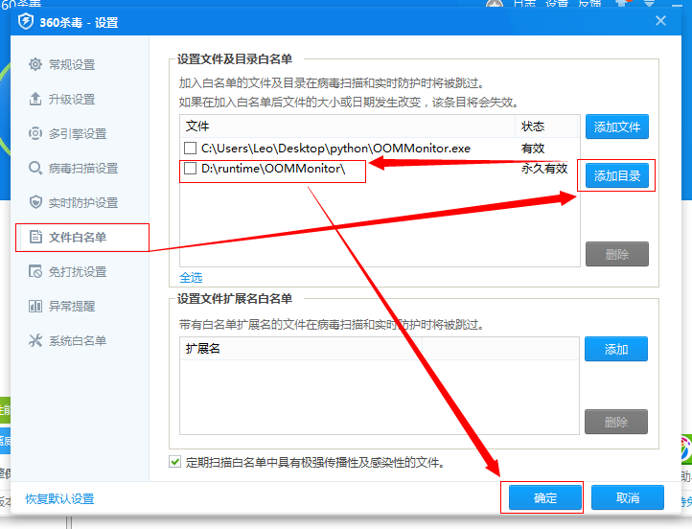

360安全卫士防误杀
打开360安全卫士主界面，单击木马查杀，进入木马查杀界面，单击左下角的信任区进入信任区设置，如下图所示：
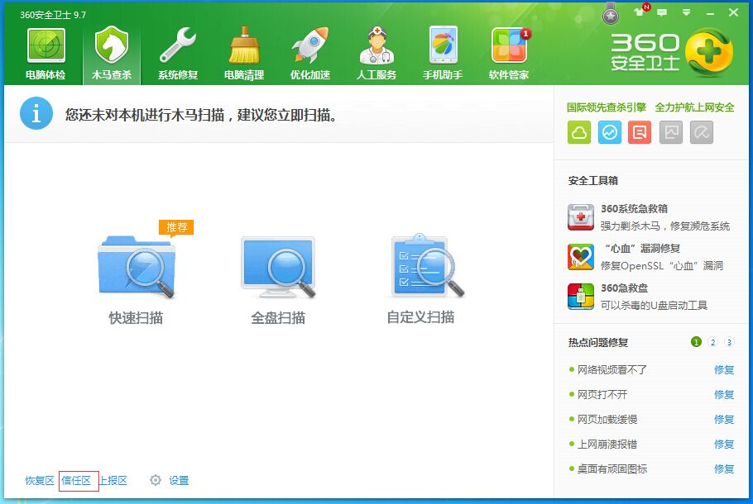

进入信任区后，单击添加目录，选择目录D:\runtime\OOMMonitor，最后单击关闭，完成信任文件夹的添加，如下图所示：
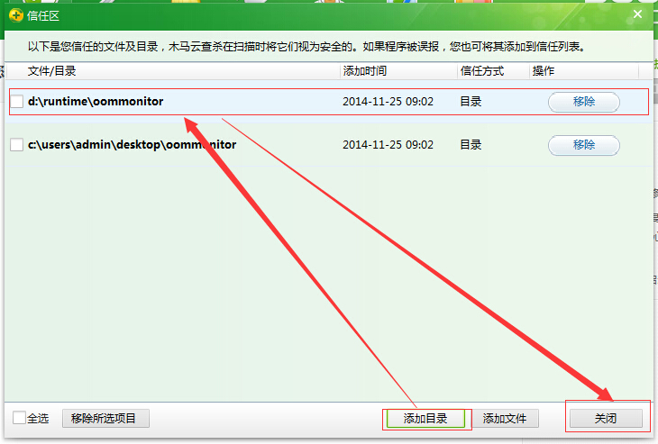

内存溢出的标志
打开D:\runtime\OOMMonitor目录下的oommonitor.log文件，按ctrl+f搜索 检测到内存溢出，ALARM!!! 如搜索结果不为空，则说明存在内存溢出的历史记录，这时候就需要把内存溢出监测程序备份的日志发到研发部< shaozl@xinglin-tech.com>。备份日志在D:\runtime\tomcat-6.0.29目录下，格式一般为：nis-logs yyyy-mm-dd hh24-mi-ss.zip (例如：nis-logs 2014-11-21 16-35-02.zip)。
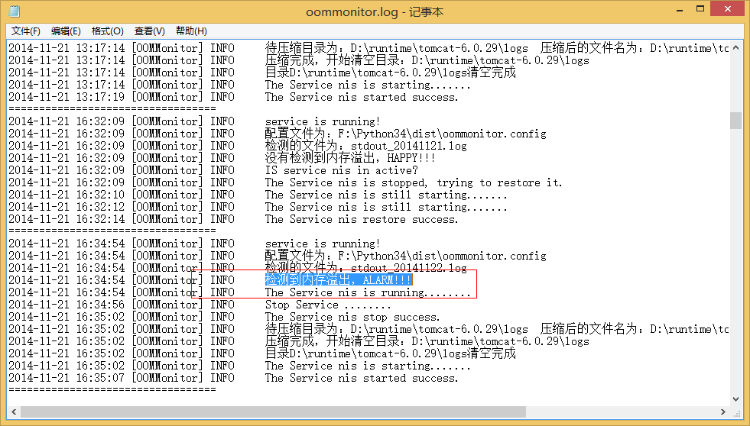

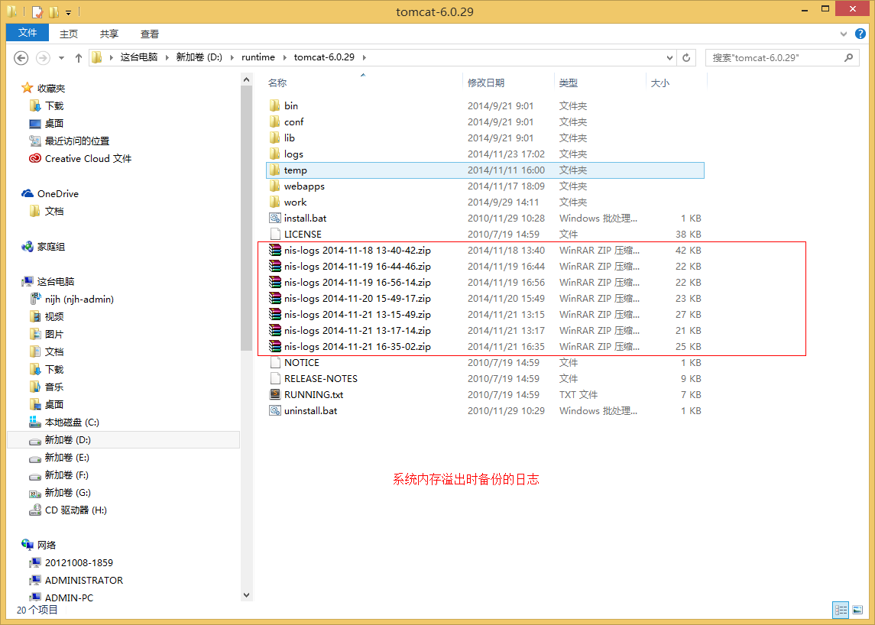

版本升级步骤

从v1.0升级到v2.0
删除原来版本的整个文件夹OOMMonitor，如下图（计划任务和服务等可以不删除，新版本会自动进行更新）：
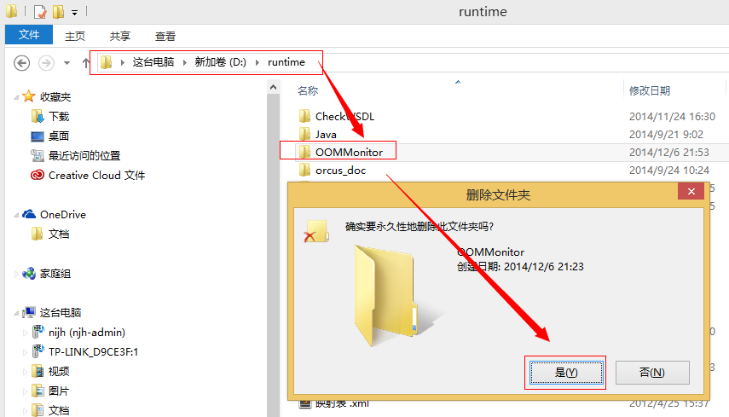

将新的程序包解压到该目录，然后按照使用说明重新配置。

从v2.0升级到v2.1
直接用新的OOMMonitor.exe文件替换原来的OOMMonitor.exe文件。

从v2.1升级到v2.2
直接用新的OOMMonitor.exe文件替换原来的OOMMonitor.exe文件。

常见问题

丢失MSVCR100.dll
问题截图：
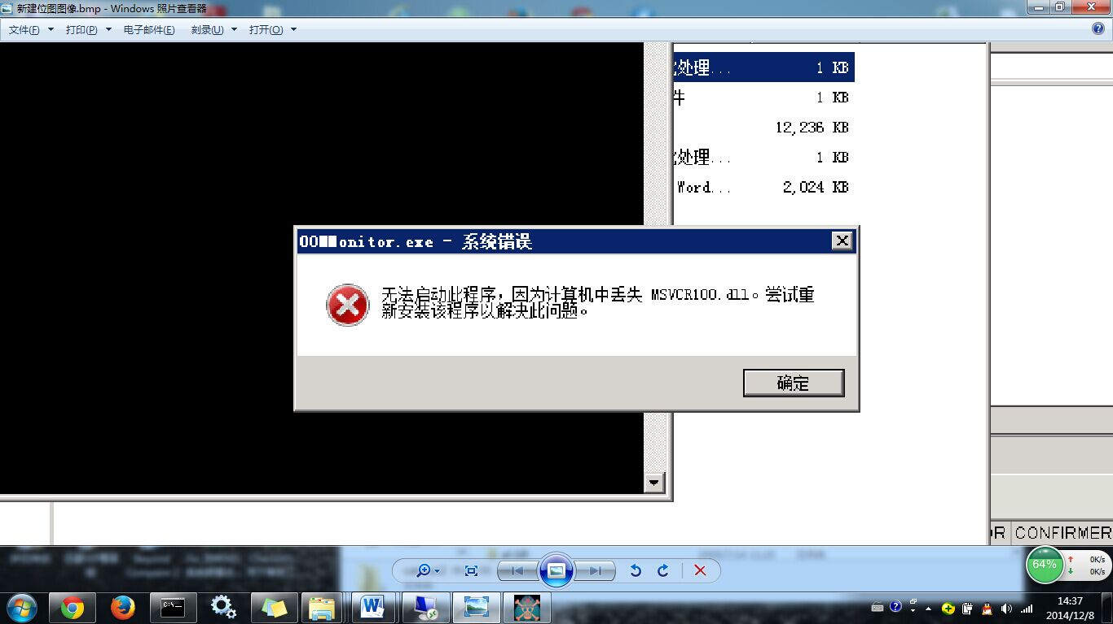

解决办法
将OOMMonitor文件夹下的msvcr100.dll拷贝到下面的路径里，然后重新运行：
C:\Windows\System32

windows server 2003 运行Init_OOMMonitor.bat脚本报错
报错如下：
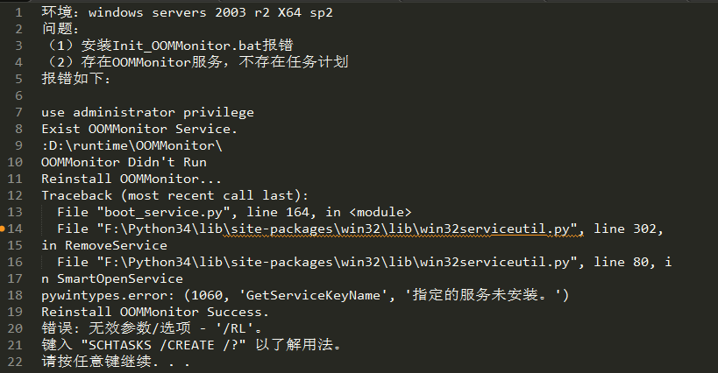

查看OOMMonitor服务有没有安装上，如果没有请参照1.1版本的文档进行OOMMonitor服务的安装以及计划任务的安装，如果还是报错，请联系研发部。

